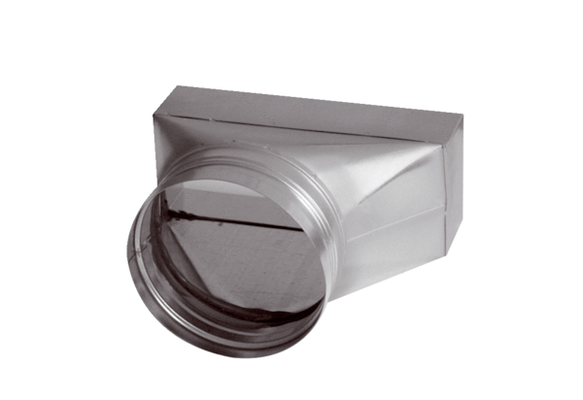Prijelazni komad, asimetričan USAN55/220/80Jedinica za pakiranje: 1 komAsortiman: K
Broj artikla: 0055.0659Proizvođač: MAICO

